Oblig 2_2 - SQL mot tabellen World - Yahye Abdi Ahmed

Table of Contents
Oppgave1 - sortert fra størst til minst i antall innbyggere 2
Oppgave2 - landsnavn og innbyggertall for landene i Europa 3
Oppgave3 – hent navn,innbyggertall i Europa med over 50 millioner mennesker, sorter fra størst til minst på antall innbyggere 5
Oppgave4: Hent ut navn på alle land i Europa, bortsett fra landene Finland, Sverige og Danmark 6
Oppgave5 - Hent ut navn, befolkningstetthet (personer per kvadratkilometer) og gjennomsnittlig GDP per innbygger. Tallene skal oppgis med to desimaler sortert synkende på den utregnede GDP’en 7
Oppgave6: Hent ut alle regionene, men hver av de bare én gang 8
Oppgave7: Hent ut alle land i America 9
Oppgave8: Hent ut landsnavn og innbyggertall for de landene som har mellom 4 og 8 millioner eller over 100000000 innbyggere 9
Oppgave9: Skriv ut land navn, innbyggertall og areal for de nordiske landene 10
Oppgave10: Finn snittet av innbyggertall i hele verden 11
Oppgave11: Finn snittet av innbyggere for hver region 12
Oppgave12: Vis navn på region og hvor mange innbyggere det er i hver region. Sorter synkende på innbyggertall 13
Oppgave13: Skriv ut navn og innbyggertall for det landet med flest innbyggere i verden 14

DISCLAIMER: jeg fikk hjelp med noen av oppgavene fra medstudent Mostafa.

Oppgave1 - sortert fra størst til minst i antall innbyggere
SQL-spørring:
USE oblig2v23;

SELECT * FROM world;

# 1: sortert fra størst til minst basert på antall innbyggere
SELECT *
FROM world
ORDER BY Population DESC;
Det første vi gjør er å gå inn i tabellen vi ønsker å arbeide på. Vi kan enten dobbelklikke på tabellen på venstre side MySql Workbench eller kjøre sql-spørring ’’USE’’ etterfulgt database navn, her oblig2v23.

Når vi inn i database, kan vi kjøre SQL-spørringer mot tabellene i databasen. I database oblig2v23 har vi lagd tabell med navn ’’world’’ fra forrige oblig, oblig2_1.
Sql-spørringen sorterer hele tabellen ’’world’’ basert på antall innbyggere. I tabellen ligger innbygger data i kolonnen ’’Population¨.
SELECT * henter alle kolonner og rader. FROM world, fra tabellen world. Med ORDER BY blir hele tabellen sortert fra størst til minst med kolonnen ’’Population’’. På denne måte hele tabellen sortert. Vi Kina, India og USA er de 3 landene med flest innbyggere i listen.
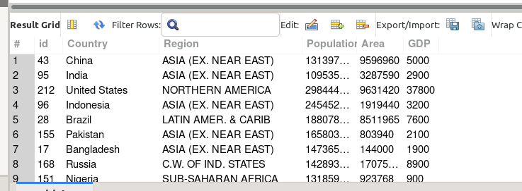

Oppgave2 - landsnavn og innbyggertall for landene i Europa

#EASTERN EUROPE, WESTERN EUROPE, BALTICS, C.W. OF IND. STATES
#spørring til å finne ut alle mulige regioner. med DISTINCT nøkkelord kan vi unngå duplikasjon
SELECT DISTINCT Region
FROM world;

#PROBELM: land i Region "C.W. OF IND. STATES" er blant Turkmenistan, Tajikistan, i sentral asia.
SELECT *
FROM world
WHERE Region IN("C.W. OF IND. STATES");

#hent alle i europa og sorter alfabetisk
SELECT *
FROM world
WHERE Region IN("EASTERN EUROPE","WESTERN EUROPE","BALTICS")
ORDER BY Country;

Denne oppgaven var litt rar. Mange land i "C.W. OF IND. STATES" lang borte sentral Asia. Armenia, Belarus blant annet kan være en del av Europa. Så jeg er usikker på om land i denne Region kolonne kan være en del Europa.

Query for å finne ut alle mulig data i Region kolonne:
SELECT DISTINCT Region
FROM world;

SELECT DISTINCT Region velger ut alle Region uten å ta duplikater. From world fra tabellen world. Det 11 mulige Region et land kan være i. Region som er i europa er: ¨WESTERN EUROPE¨,¨EASTERN EUROPE¨ OG ¨BALTICS¨.
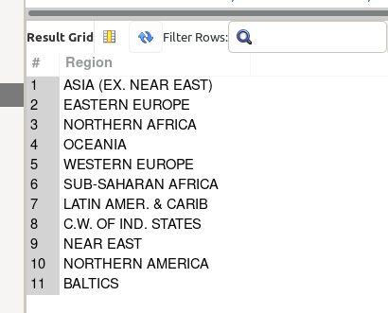

C.W. OF IND. STATES:

SELECT *
FROM world
WHERE Region IN("C.W. OF IND. STATES");

Denne Region innehold 12 land. Noen av dem er tidligere Sovjetunionen. Jeg er usikker på om alle disse landa er en del av Europa, så jeg tar ikke med dem videre i spørringen for alle land i Europa.

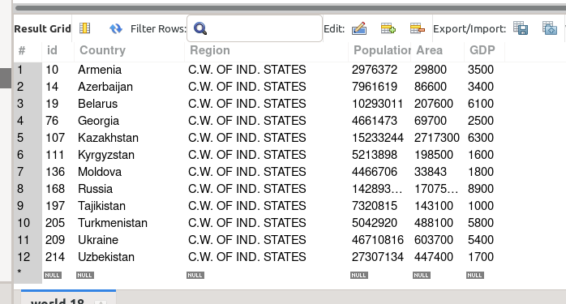

Hent alle land i Europa og sorter alfabetisk
SELECT *
FROM world
WHERE Region IN("EASTERN EUROPE","WESTERN EUROPE","BALTICS")
ORDER BY Country;

Med SELECT * FROM world, henter alt data i tabellen world. WHERE clause kondisjon på spørringen ved å bruke kolonnen ’’Region’’ og med IN() kan vi velge ut å ha med kun rad/rekord der kolonnen Region har som verdi de 3 områdene(western, eastern and baltic) i Europa. På denne måten har vi hentet kun land i Europa
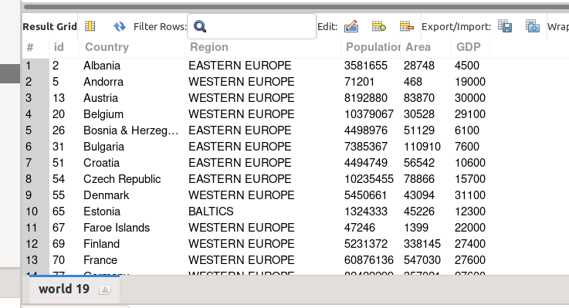

Oppgave3 – hent navn,innbyggertall i Europa med over 50 millioner mennesker, sorter fra størst til minst på antall innbyggere

SQL-spørring
SELECT Country,Population
FROM world
WHERE Region IN("EASTERN EUROPE","WESTERN EUROPE","BALTICS")
AND Population > 50000000
ORDER BY Population DESC
;
Vi trenger ikke å alt i hver spørring. Her velger vi ut kun kolonnene ’’Country’’ og ’’Population’’ FROM world, fra tabellen world.
Med WHERE Region IN() kan begrense radene som blir hentet. Her kun de som har Europeisk sone i Region kolonnen.
Med AND operator, lager vi sammensatt spørring. Etter vi har hentet landene i Europa vil AND legge til 1 kondisjon til der ¨Population¨ må være over 50millioner.
Med ORDER Population BY DESC, sorterer vi fra størst til minst. Vi finner ut vi land i Europa har størst befolkningstall og har over 50millioner innbyggere.
Tyskland har flest innbyggere i Europa med 80millioner, Frankrike og Storbritannia over 60millioner og tilslutt i Italia over 58millioner.
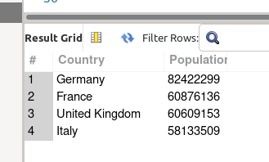

Oppgave4: Hent ut navn på alle land i Europa, bortsett fra landene Finland, Sverige og Danmark

SQL-spørring:
SELECT Country
FROM world
WHERE Region IN("EASTERN EUROPE","WESTERN EUROPE","BALTICS")
AND NOT Country IN("Finland","Sweden","Denmark");
SELECT COUNTRY FROM world, henter kun ’’Country’’ kolonnen som navn kolonnen fra tabellen world.
WHERE Region IN() henter land fra tabellen hvor Region er i Europeisk område.
AND NOT Country IN() er sammensatt spørringen som legger til en kondisjon til. Med NOT vil de land med Country navn Sweden, Finland og Denmark ikke tatt med spørringen.
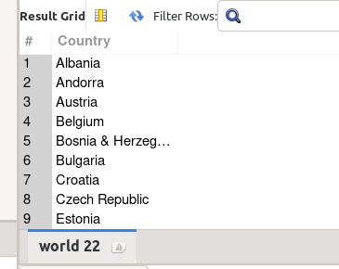

Oppgave5 - Hent ut navn, befolkningstetthet (personer per kvadratkilometer) og gjennomsnittlig GDP per innbygger. Tallene skal oppgis med to desimaler sortert synkende på den utregnede GDP’en

SQL-spørring:
# 5: - Hent ut navn, befolkningstetthet (personer per kvadratkilometer) og gjennomsnittlig GDP per innbygger
#Tallene skal oppgis med to desimaler sortert synkende på den utregnede GDP’en
#Sources:
# befolkningstetthet formel: https://www.wikihow.com/Calculate-Population-Density
# formel: Population Density = Number of People / Land Area
SELECT Country, Population / Area AS befolkningstetthet, ROUND(GDP / Population,2) AS gjennomsnittlig_GDP
FROM world
ORDER BY gjennomsnittlig_GDP DESC
;
I denne spørringen, henter vi ut 3 koloner, Country, befolkningstetthet og gjennomsnittlig_GDP.

Kolonne Country inneholder navn by land.

kolonne befolkningstetthet er en kolonne vi lager som inneholder data fra to kolonner i tabellen, Population og Area. Når data fra disse to deles befolkningstettheten, antall personer som bor i per per kvadratkilometer. Kolonne navnet har alias befolkningstetthet med AS nøkkelordet.

Tredje kolonnen inneholder data om gjennomsnittlig GDP per innbygger. Vi finner ut gjennomsnitt ved å dele GDP på antall befolkning. Dette gir gjennomsnittlig GDP per innbygger i hver land. For å kontrollere antall komma, setter vi selve utregningen i funksjonen ROUND() der vi kan bestemme antall komma med nummer som andre argument. Her er 2 valgt.

I resten av spørringen er FROM world, hvilken tabell vi henter data fra. ORDER BY sorterer med gjennomsnittlig_GDP kolonnen og med DESC i synkende rekkefølge. Vi går fra land med med størst gjennomsnittlig GDP per innbygger til minste.

Land med lav befolkningstall vil naturligvis skåre høy her. San Mario, St Pierre og Monaco er høyst gjennomsnittlig_GDP per innbygger.

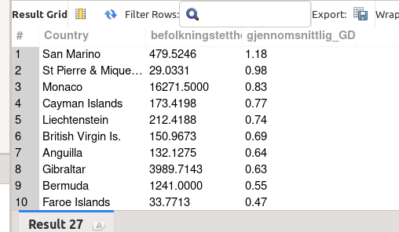

Oppgave6: Hent ut alle regionene, men hver av de bare én gang

SQL-spørring:
# 6: Hent ut alle regionene, men hver av de bare én gang.
#Denne spørringen har jeg allerede brukt i oppgave2 der vi skulle finne alle land europa.
SELECT DISTINCT Region
FROM world;
Med DISTINCT henter data i Region kolonnen, men uten duplikat. Så hver data kun 1 engang.
Hver land is tabellen world er i 1 av disse 11 mulig regionene.
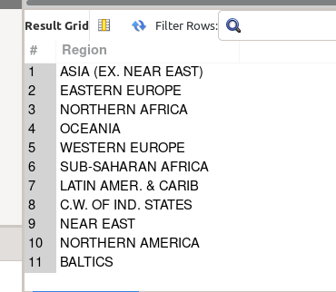

Oppgave7: Hent ut alle land i America

SQL-spørring
# 7: Hent ut alle land i America
#I spørring oppgave6 henter vi alle regionene distinct
#så fra spørring in oppgave6, kan vi se regionene som er en del av America
#Region i America: 'LATIN AMER. & CARIB' og 'NORTHERN AMERICA'
SELECT Country, Region
FROM world
WHERE Region IN("LATIN AMER. & CARIB","NORTHERN AMERICA")
;
ut fra spørringen i oppgave6, kan vi enkelt se kun alle de 11 regionene. To av dem er en del America, ’’Latin AMER. & CARIB’’ og ’’NORTHERN AMERICA’’.
SELECT Region, Population FROM world henter kolonne Region og Population fra tabellen world.
Med WHERE clause, setter kondisjon. Kondisjonen er der Region kolonnen har verdiene ’’Latin AMER. & CARIB’’ eller ’’NORTHERN AMERICA’’. På denne måten henter ut alle land som ligger America.
Spørringen returnerer 49 rad, 1 rad er 1 land. Så 49 land ligger i America.
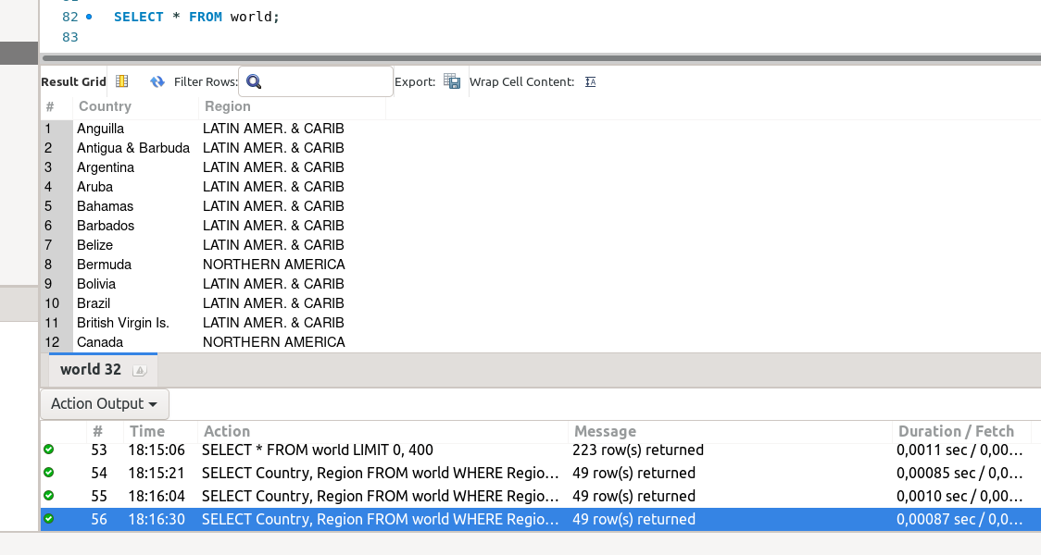

Oppgave8: Hent ut landsnavn og innbyggertall for de landene som har mellom 4 og 8 millioner eller over 100000000 innbyggere

SQL-spørring:
# 8: Hent ut landsnavn og innbyggertall for de landene som har mellom 4 og 8 millioner
# eller over 100000000 innbyggere
#source: https://www.w3schools.com/sql/sql_between.asp
# code example
/*
SELECT * FROM Products
WHERE Price BETWEEN 10 AND 20;
*/
SELECT Country, Population
FROM world
WHERE Population BETWEEN 4000000 AND 8000000 OR Population >= 100000000
;
I denne spørringen henter to kolonner, Country og Population fra tabellen world.
I WHERE clause har vi BETWEEN nøkkelord som vi ikke har brukt i oppgavene før. BETWEEN henter verdier mellom to nummer, her mellom 4millioner og 8millioner. Etter det har vi OR nøkkel for lage sammensatt betingelse. Det betyr Population kan ellers være like eller større 10millioner.
Altså i land der Population, befolkningstall er mellom 4 og 8millioner ELLER 10millioner eller mer.
Vi får 44 treff i spørringen. Her er landene sortert alfabetisk rekkefølge by default.
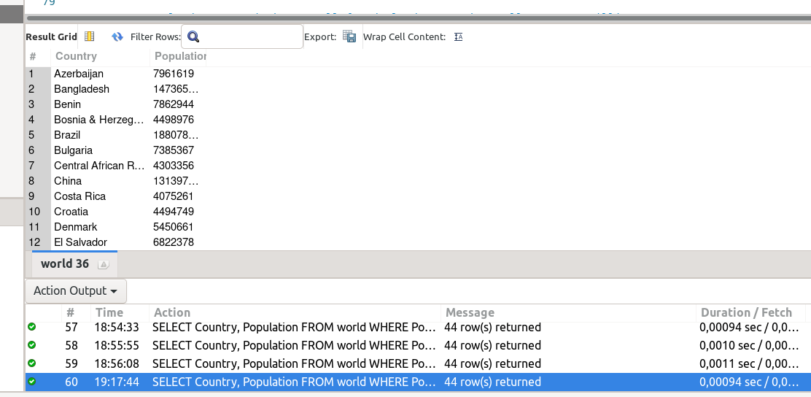

Oppgave9: Skriv ut land navn, innbyggertall og areal for de nordiske landene

SQL-spørring:
#9: Skriv ut land navn, innbyggertall og areal for de nordiske landene
#for finne ut Region navnet for nordisk land, kjører vi spørringen fra oppgave6 igjen. Den hver region kun 1 gang
SELECT DISTINCT Region
FROM world;

#source for land i norden: https://en.wikipedia.org/wiki/Nordic_countries
#kan ikke finne Åland i spørrigen, men resten er ok
#tabellen har ingen Region som er kun nordisk land, så vi må hente dem selv 1 og 1.
SELECT Country AS navn, Population AS innbyggertall, Area AS areal
FROM world
WHERE Country IN("Norway","Sweden","Denmark","Finland","Iceland","Faroe Islands","Åland")
;
Tabellen world har ikke Region som innehold bare nordiske land. Så vi kan bare hente landene i Norden individuelt med IN()

Den første Select spørrigen er samme som oppgave6. Den henter alle regionene i tabellen og det var ingen spesiell region for Nordisk land.

Den andre select spørrigen henter Country med alias navn, Population med alias innbyggertall og Area med alias areal fra tabellen word.

I WHERE henter vi med IN() rader der kolonnen Country har String verdiene som tilsvarer navn på alle landene i Norden. Jeg klarte ikke å hente Åland. Kanskje den ikke er egen land i tabellen eller annerledes navn.

Vi får 6 treff. I wikipedia lenken er Åland eget land i Norden, men spørringen klar ikke å hente det.

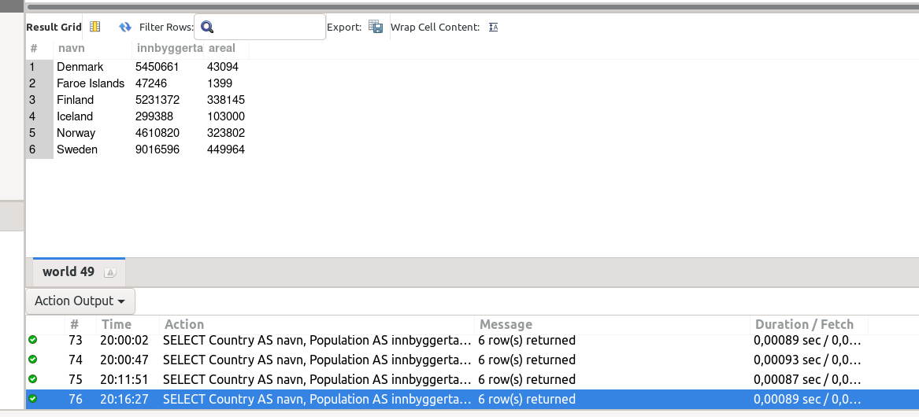

Oppgave10: Finn snittet av innbyggertall i hele verden

SQL-spørring:
# 10: Finn snittet av innbyggertall i hele verden
#Med AVG() funksjon som vi har lært i forrige oblig
SELECT AVG(Population) AS avg_innbyggertall
FROM world
;
Med AVG() funksjon kan finne snitt på innbyggere i hele verden. Det blir over 28millioner
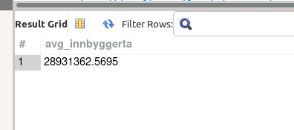

Oppgave11: Finn snittet av innbyggere for hver region

SQL-spørring:
# 11: Finn snittet av innbyggere for hver region
# got help from fellow student on this one. I was stuck on it try to make 2 SELECT to work
SELECT DISTINCT Region, AVG(Population) AS avg_snitt_per_region
FROM world
GROUP BY Region
;
I SELECT velger vi ut DISTINCT(ingen duplikat) Region som først kolonne. Snitt av Population med AVG aggregering funksjon fra tabellen world.
GROUP BY gjør grupperer med kolonnen Region. GROUP BY er ganske kraftig. Det er den som gjør at vi regner snitt for Region i egen rad og snitt for hele verden som i oppgave10.
Her kan vi se resultatet. Sorteringen er default, som er alfabetisk økende.
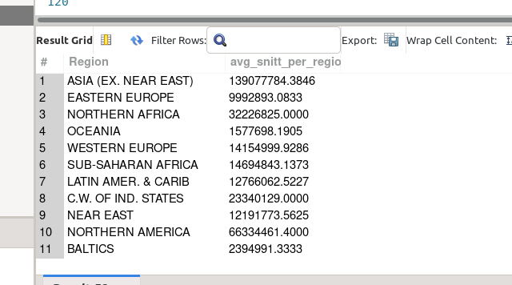

Oppgave12: Vis navn på region og hvor mange innbyggere det er i hver region. Sorter synkende på innbyggertall

SQL-spørring:
# 12: Vis navn på region og hvor mange innbyggere det er i hver region. Sorter synkende på innbyggertall
# Vi GROUP BY for å finne hver Region
# SUM() aggreg funksjon med alias innbyggertall
# tilslutt sorterer vi med sum av innbyggertall for hver region synkende med DESC. Fra høy til lav
SELECT DISTINCT Region, SUM(Population) AS innbyggertall
FROM world
GROUP BY Region
ORDER BY SUM(Population) DESC
;
This is query quite similar to the one oppgave11. Instead snitt av Population AVG(), henter vi heller i denne oppgaven summen av alle Population i hver Region med SUM() aggreg funsjon.
Med SELECT henter kolonnen Region og en kolonne med SUM() av Population med alias innbyggertall fra tabellen world.
GROUP BY sorter med Region, sånn at vi får summen av alle innbyggertall i hver region i verden.
Med ORDER BY sorterer vi synkende, fra Region størst antall innbyggere til den med minste. Det er viktig at Population her også ligger i SUM() funksjon, eller blir det error. DESC er synkende.
I resultatet ser at regionen Asia har størst antall befolkningstall i verden med over 3milliarder og Baltics har minste befolkningstall med over 7millioner
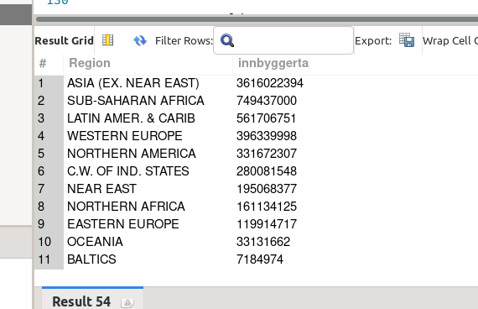

Oppgave13: Skriv ut navn og innbyggertall for det landet med flest innbyggere i verden

SQL-Spørring:
# 13: Skriv ut navn og innbyggertall for det landet med flest innbyggere i verden
# I got help with this one from fellow student.
/* My query looked something like this. i struggled to limit to show 1 country only

SELECT Country, MAX(Population) AS innbyggertall
FROM world;

*/
#Using Select in WHERE clause/seksjon blir løsningen på oppgaven
SELECT Country, Population AS innbyggertall
FROM world
WHERE Population = (SELECT MAX(Population) FROM world)
;
I denne spørringen henter vi navnet og innbyggertall til landet med størst befolkning i verden.
SELECT seksjon henter det to kolonnene Country og Population med alias innbyggertall fra tabellen world.
WHERE seksjon er kondisjonen som henter akkurat det landet med størst innbyggertall ved å parentes i en hel SELECT clause. SELECT må ligge i parentes ellers får når vi kjører spørringen. SELECT henter kolonnen i Population med størst verdi med aggreg funksjon MAX() fra tabellen verden. På denne måten henter kun landet som er størst i verden når det gjelder innbyggertall
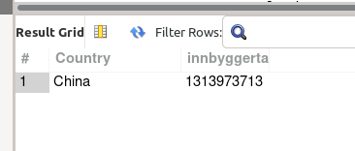
Vi får 1 treff. Kina er landet i verden med flest innbyggertall, over 1.3milliarder mennesker.

